Варианты комплектации установок УПВ:

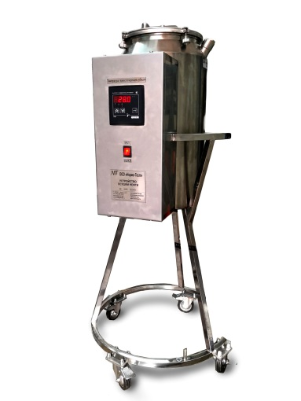 | Устройство осушки нефти
В качестве средства измерения начального влагосодержания нефти или масла может использоваться либо:
 | Титратор по методу К. Фишера
 | Весы аналитические лабораторные (для титратора)
либо:
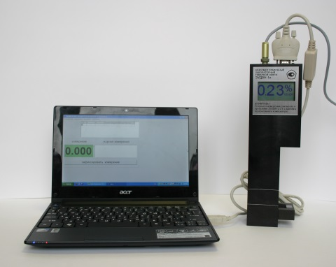 | Эталонный лабораторный влагомер ЭУДВН-1л

